**Лабораторна робота №4. Основи мови PHP**

**Мета роботи:** Написати дві програми на мові PHP, одна з яких створювала б HTML-сторінку, а друга обробляла б запити від цієї сторінки. Додати ці програми на свій сайт і поставити на них посилання з головної сторінки сайту.

**Порядок виконання роботи:**

1. До лабораторної роботи додаються два файли: napr.txt і data.txt. Файл napr.txt містить список напрямків навчання, за якими приймають абітурієнтів на перший курс ВНЗ України. Ваша перша програма на мові PHP повинна прочитати список напрямків з файлу, впорядкувати його в алфавітному порядку та вивести на веб-сторінку запит вибору конкретного напряму приблизно ось так:

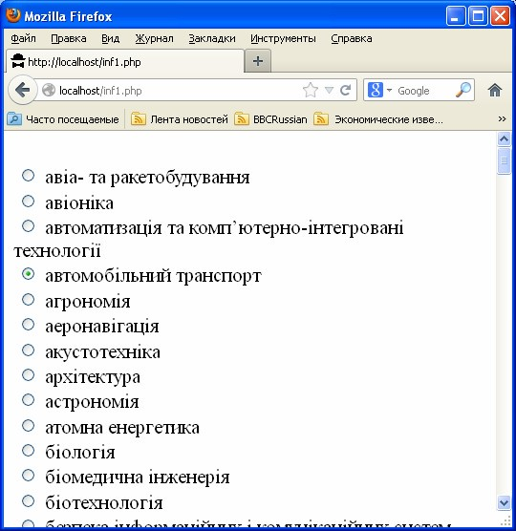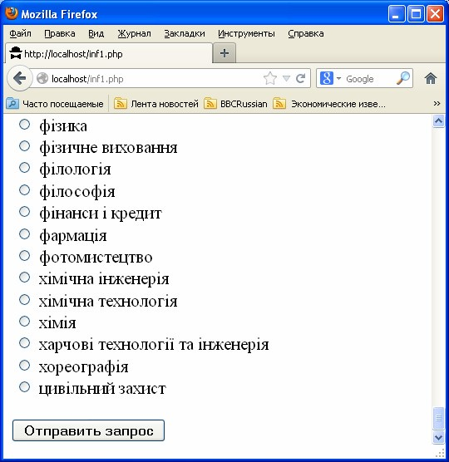

Рисунок 1 – Верхня та нижня частина (скролінг) веб-сторінки, яка повинна бути сформована PHP-програмою

Використовуйте команду **echo** і в циклі **for** виводите нею на веб-сторінку потрібні вам теги (<**form**>, <**input**>). Для сортування масиву зручно використовувати функцію **sort**(). Обраний напрямок навчання зручно передавати на сервер прямо в атрибуті **value** тега <**input**>.

1. Друга програма, яка обробляє запит веб-сторінки (обраний напрям навчання), повинна відкрити файл data.txt (статистика по ВНЗ України за різними напрямками навчання), знайти в ньому заданий напрямок навчання та побудувати для нього приблизно ось таку таблицю:

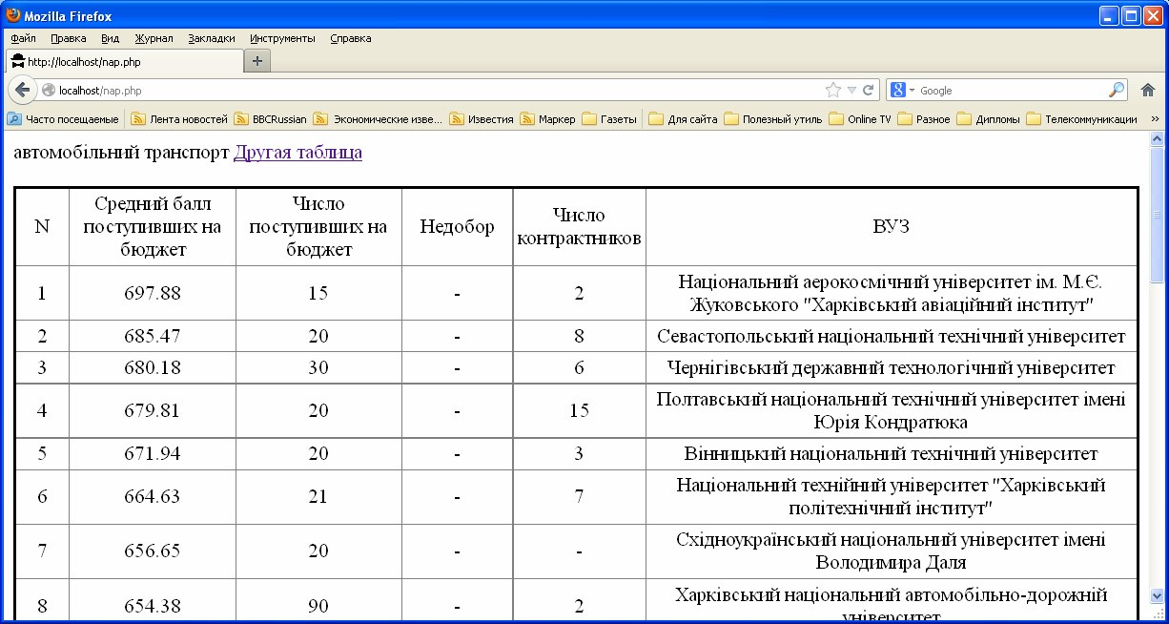

Рисунок 2 – Приклад сформованої веб-сторінки з таблицею статистики за обраним напрямом

Наведемо формат файлу data.txt. Після того як ми знайшли рядок із заданою назвою напряму навчання, наприклад, "Автомобільний транспорт", то:

а) На наступному рядку вказано число ВНЗ, в яких цей напрямок викладають (в даному випадку, 29).

б) На наступних рядках вказана статистика по всім цим 29 ВНЗ, причому на кожен вуз відводиться по 4 рядки:

1) середня сума балів для тих, хто вступив на бюджет;

2) кількість тих, хто вступив на бюджет;

3) кількість тих, хто вступив на контракт (якщо тут вказано негативне число, це означає недобір на бюджетні місця);

4) назва ВНЗ.

Всі ці дані потрібно вивести у вигляді таблиці. Використовуйте команду **echo**, теги

<table>, <tr>, <td> і стилі.